**组成原理实验课程第 二 次实报告**

|  |  |  |  |  |  |
| --- | --- | --- | --- | --- | --- |
| 实验名称 | 乘法器的模拟与上箱实现 | | | 班级 | 李涛 |
| 学生姓名 | 艾明旭 | 学号 | 2111033 | 指导老师 | 董前琨 |
| 实验地点 | B306 | | 实验时间 | 2023年4月5日 | |

1. **实验目的**

1. 理解定点乘法的不同实现算法的原理，掌握基本实现算法。

2. 熟悉并运用 verilog 语言进行电路设计。

3. 为后续设计 cpu 的实验打下基础。

1. **实验内容说明**

在理解定点乘法的基础上，利用 verilog 语言进行定点乘法的编写，之后对编写模块仿

真实验、烧制至主板验证。

在实现 32 位被乘数和乘数在 32 周期内完成乘法运算的基础上，思考如何改进使得在

16、8 周期内完成实验。

1. **实验原理图**
2. 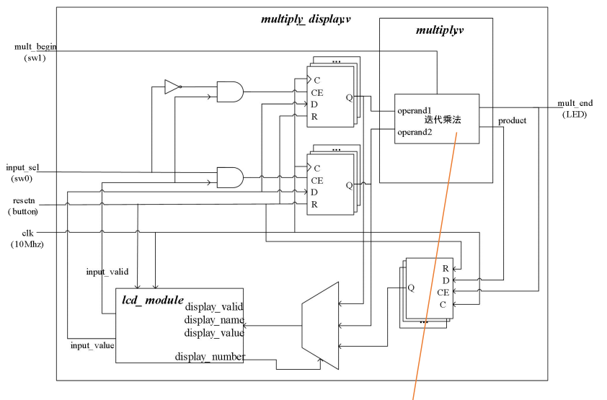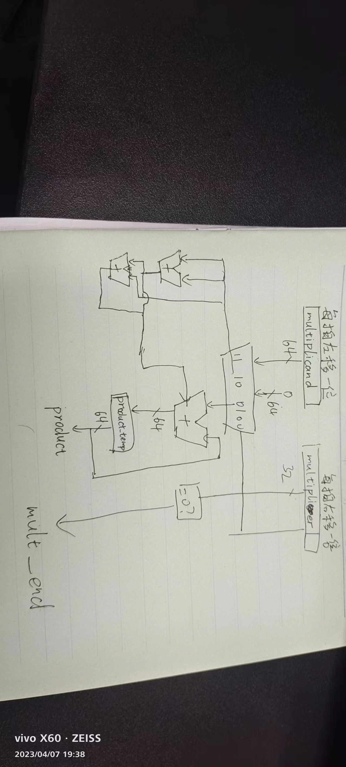

**4.实验步骤**

（分布介绍依次完成了哪些代码修改，从而实现了什么样的功能）

1、修改乘法迭代部分，实现周期数的对数级减少。

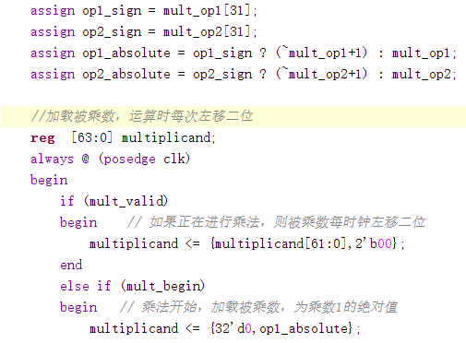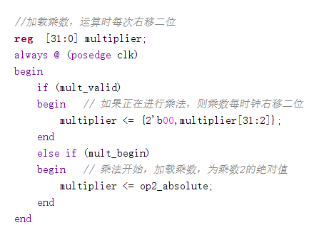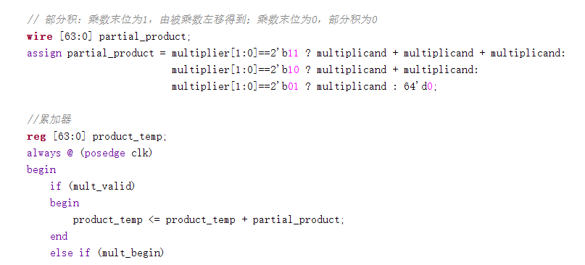

如上图，图 1 在每一次时钟的上升沿使得被乘数左移两位，乘数右移两位，图 2 则因为

每次看乘数最后两位二进制，若 11，则 partial_product*3,若 10，则 partial_product*2,01，

则 partial_product*1，00，则 0，最后叠加到结果即可，叠加部分无需改变。

2、修改触摸屏的显示位置

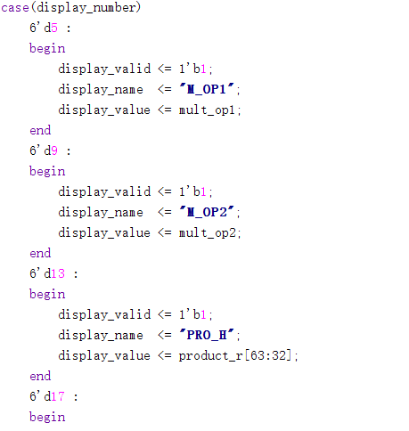

此处将 case 语句下面的分类中的数字对应修改即可。

模拟图如下：

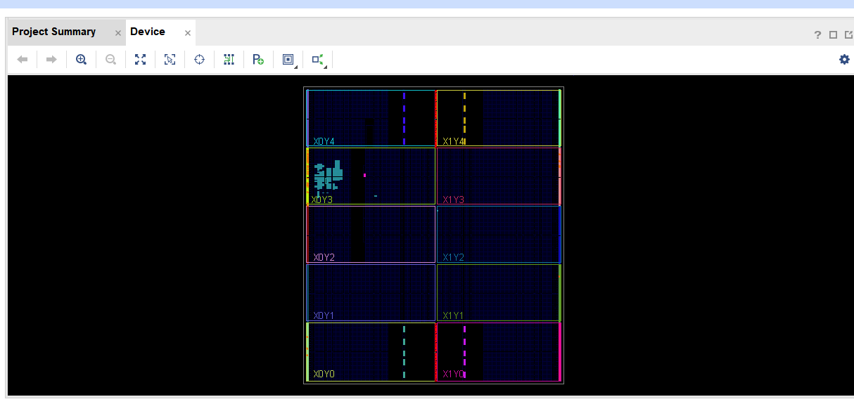

实验门电路及引脚图如下：

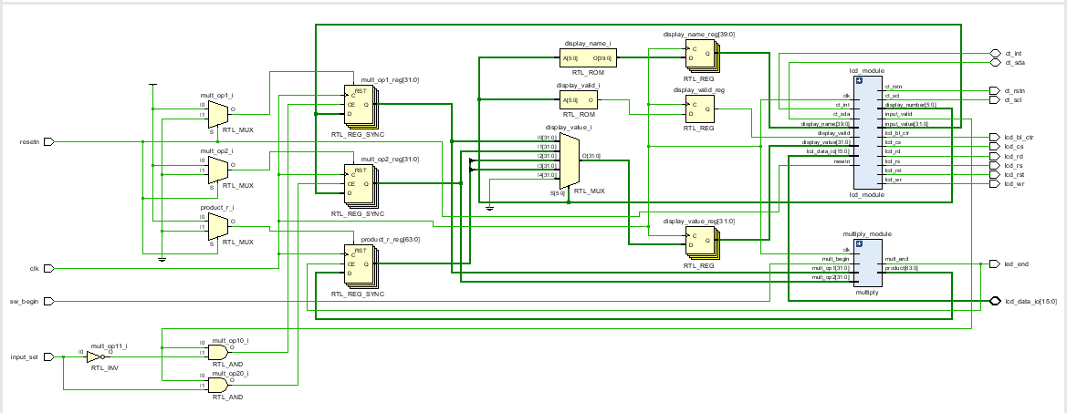

**5、 实验结果分析**

（仿真结果截图或者实验箱运行结果拍照，注意需要对实验结果进行分析，输入是什么，

输出是什么，结果是什么，是否验证了正确性）

**仿真截图**：

**时钟周期 1** product 为 0

**时钟周期 2** 第一个乘法周期，对于 0001 0001 0001 0001 * 0001 0001 0001 0001

按照上述乘法规则，乘数末尾 01，进行一次相加，得到 0x1111 正确

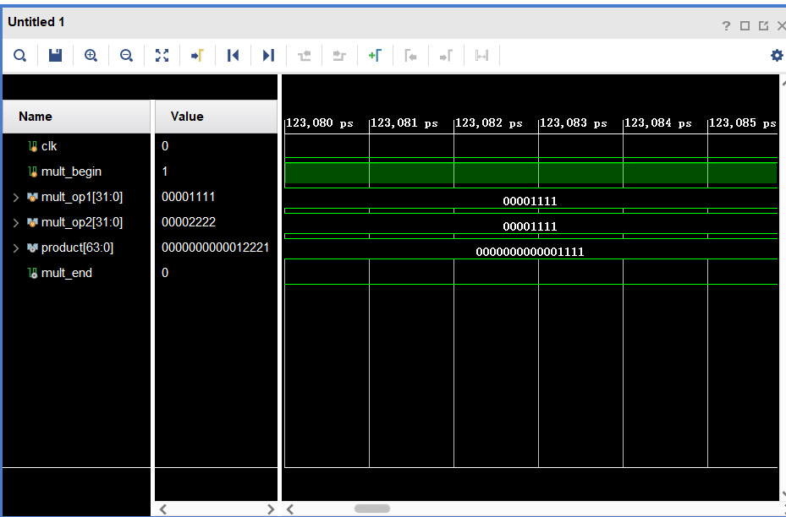

时钟周期 3

1111 左移 2，1111 右移 2，

即为 0001 0001 0001 0001 00 * 0001 0001 0001 00

乘数末尾 00 ， partial_product 不改变

再加上一周期的 0001 0001 0001 0001

Product 还不变

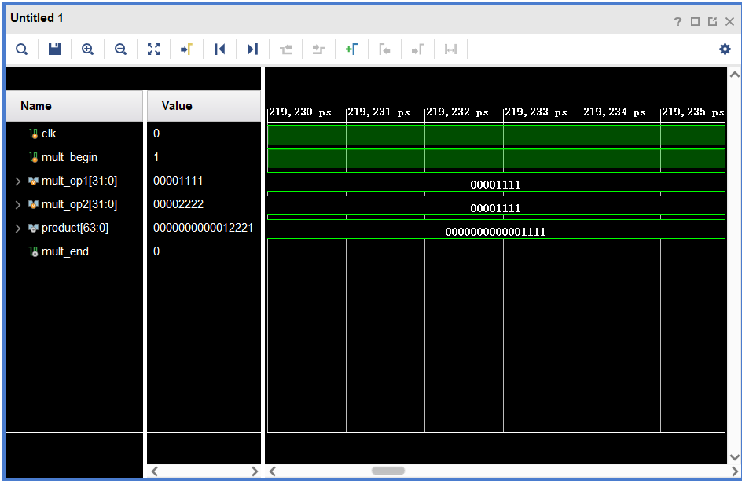

**时钟周期 4** 1111 左移 4，1111 右移 4，

即为 0001 0001 0001 0001 0000 * 0001 0001 0001

乘数末尾 01 ， partial_product 增加一倍的被乘数

再加上一周期的 0001 0001 0001 0001

即 0x11110 + 0x1111 = 0x12221

预得到的 pro 与下面图片的结果一致

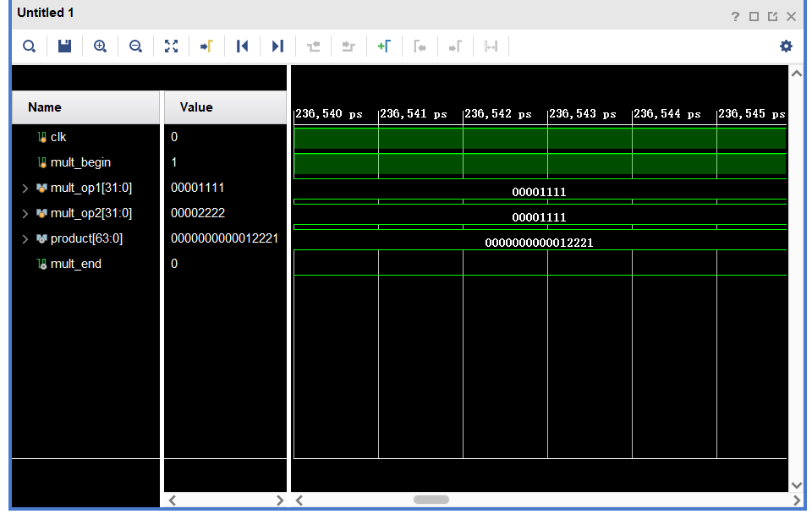

后续时钟 5-8 类似上述对比都正确，看周期7的结果也为得到的正确值。

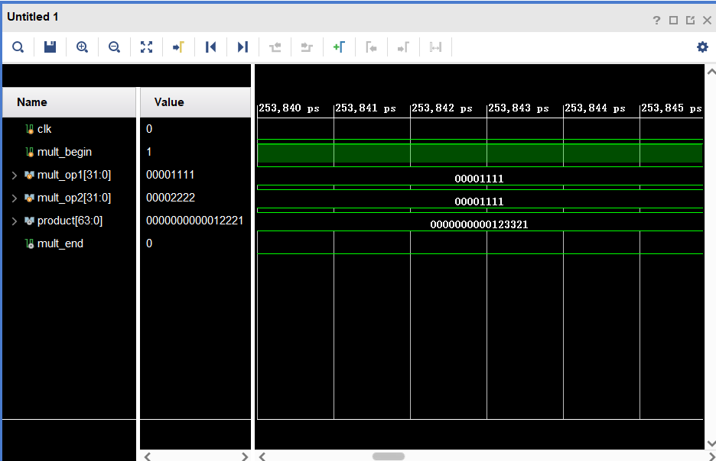

最后一个周期得到正确的结果

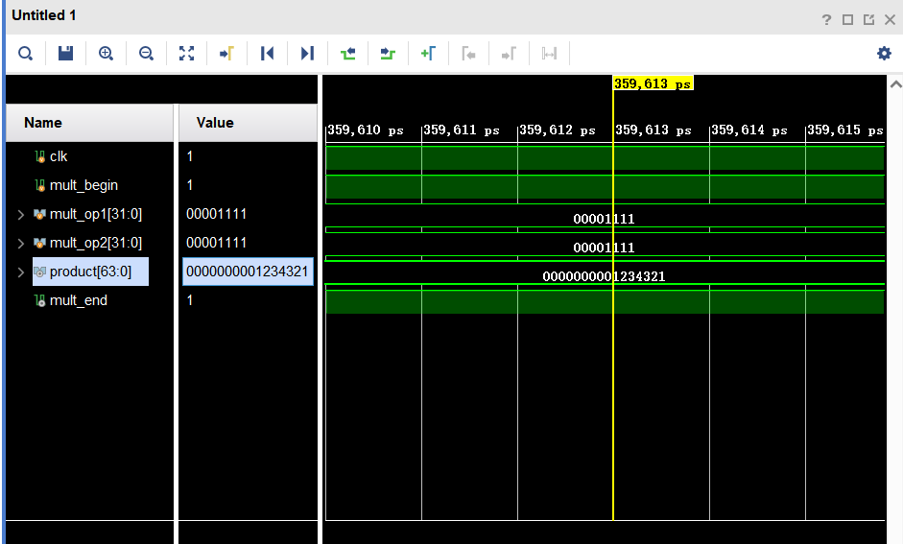

实验箱截图

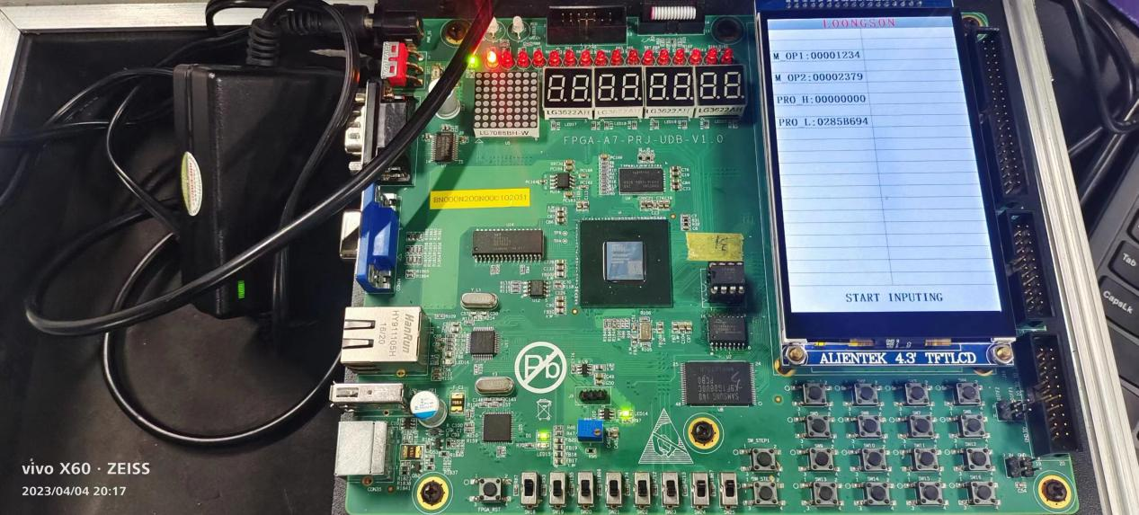

用电脑计算器进行验证，可以得到正确的结果。

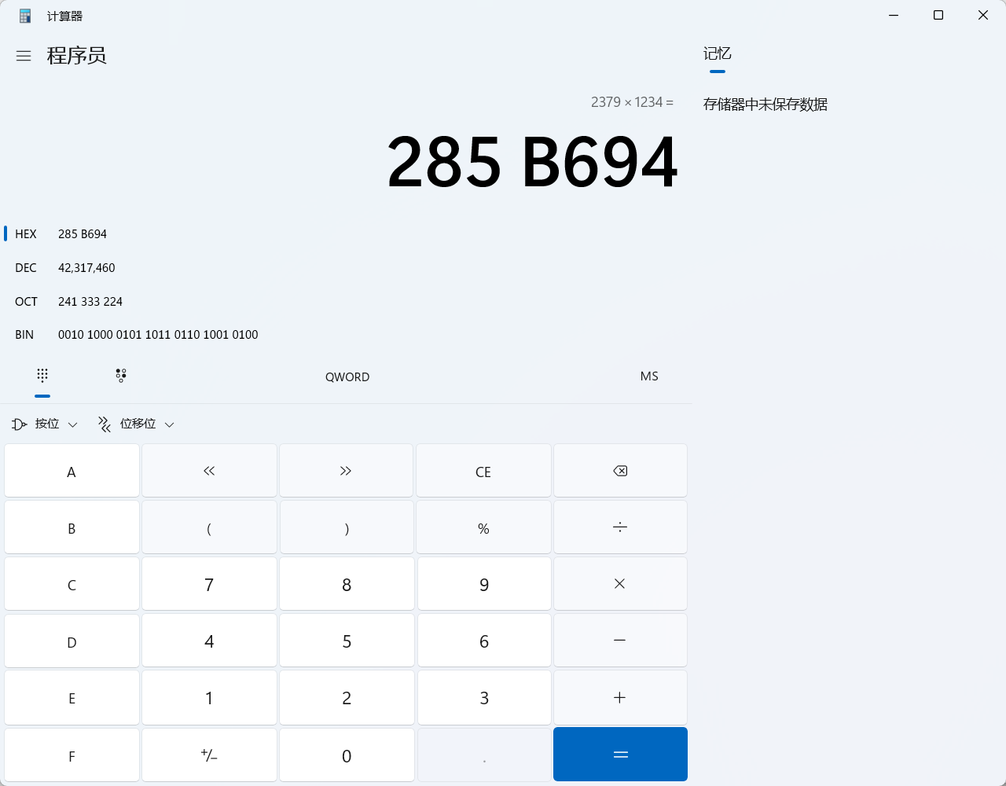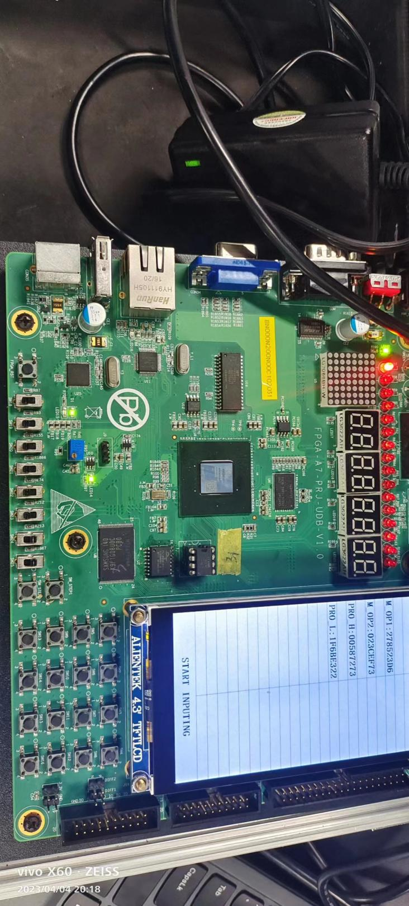

当数值较大而不影响首位数字时，实验结果的正确性仍然不受影响。

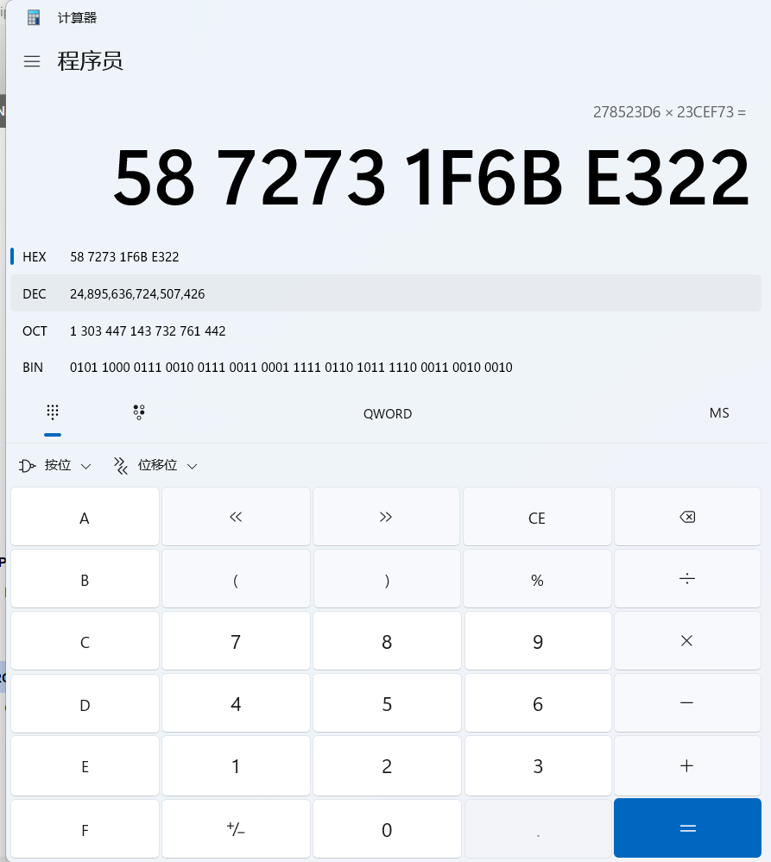

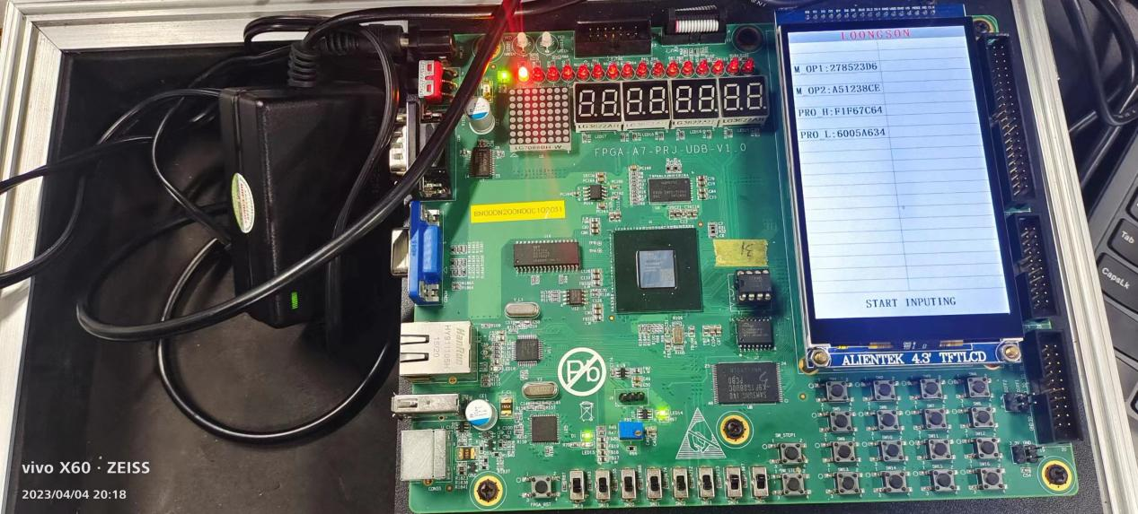

而当我们真正影响到了第一位的存储数值，由于第一位是符号位，说明存储的是负值，需要转化为补码之后进行计算，而不能直接计算，如果得到的结果也为负值，同样也会按补码的方式存储。

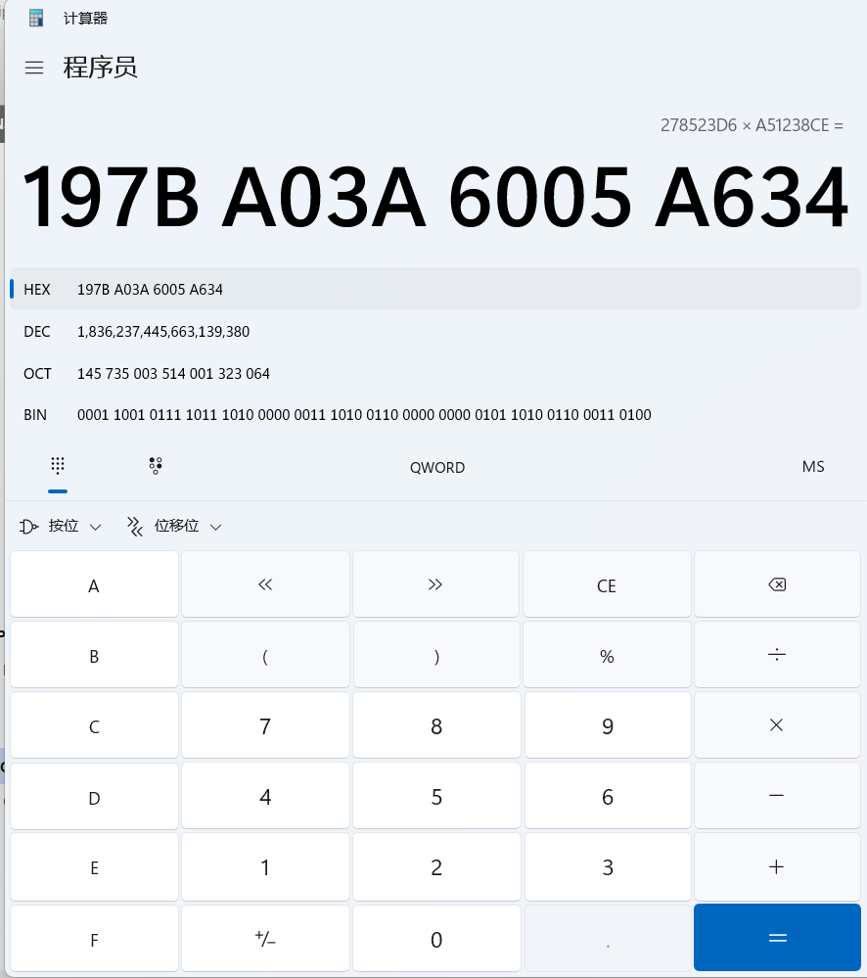

**6.总结感想**

这次实验，让我体会到计算机内部如何巧妙实现、并且优化乘法指令，利用其被乘

数和乘数的移位，巧妙迭代 partial_product 将乘法完成。也使得我对 verilog 语言更加

熟悉，能够熟练上机仿真。

同时，我还对实验仿真和程序当中的数的存储有了一定的认识，因为存储的是补码，所

以当我们输入的数的最高位是1的时候，我们会得到一个负数，然后计算的结果也是按这个数为负数来计算，最终的到的也会是按此方式存储的数。

同时，我还学会了利用两位移位进行的数据乘算和移位操作，还对数据的末尾对数据的乘法运算的影响有了一定的了解。

最后，我还学会了乘法器的迭代运行方式，能够较为熟练的描述乘法器的运行模式。